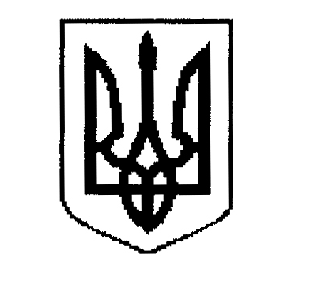

ДЕРГАЧІВСЬКА МІСЬКА РАДА
ВИКОНАВЧИЙ КОМІТЕТ
РІШЕННЯ

Від 16 серпня 2016 року №148
Про затвердження порядку денного
позачергового засідання виконавчого
комітету міської ради

Затвердити для розгляду на позачерговому засіданні виконавчого комітету міської ради такий порядок денний:
1. Про затвердження порядку денного позачергового засідання виконавчого
комітету міської ради.
Доповідає: Кисіль В.Ю., перший заступник Дергачівського міського голови .

2. Про підведення підсумків міського конкурсу «Місто кращого благоустрою»
Доповідає: Кисіль В.Ю.,перший заступник Дергачівського міського голови .

3. Про організацію заходів щодо відзначення професійного свята - День підприємця України на території Дергачівської міської ради у 2016 році.
Доповідає: Кисіль В.Ю.,перший заступник Дергачівського міського голови .

Виконуюча обов’язки міського голови
Секретар ради К.І.Бондаренко

